**S27 (slara)**

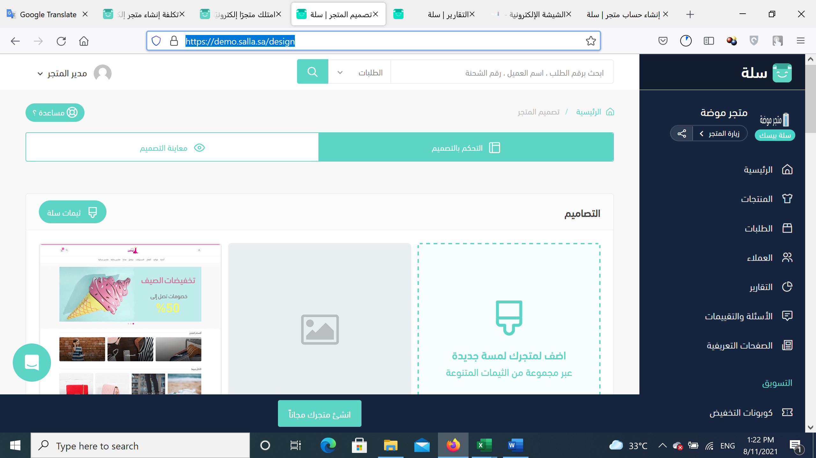

https://demo.salla.sa/design